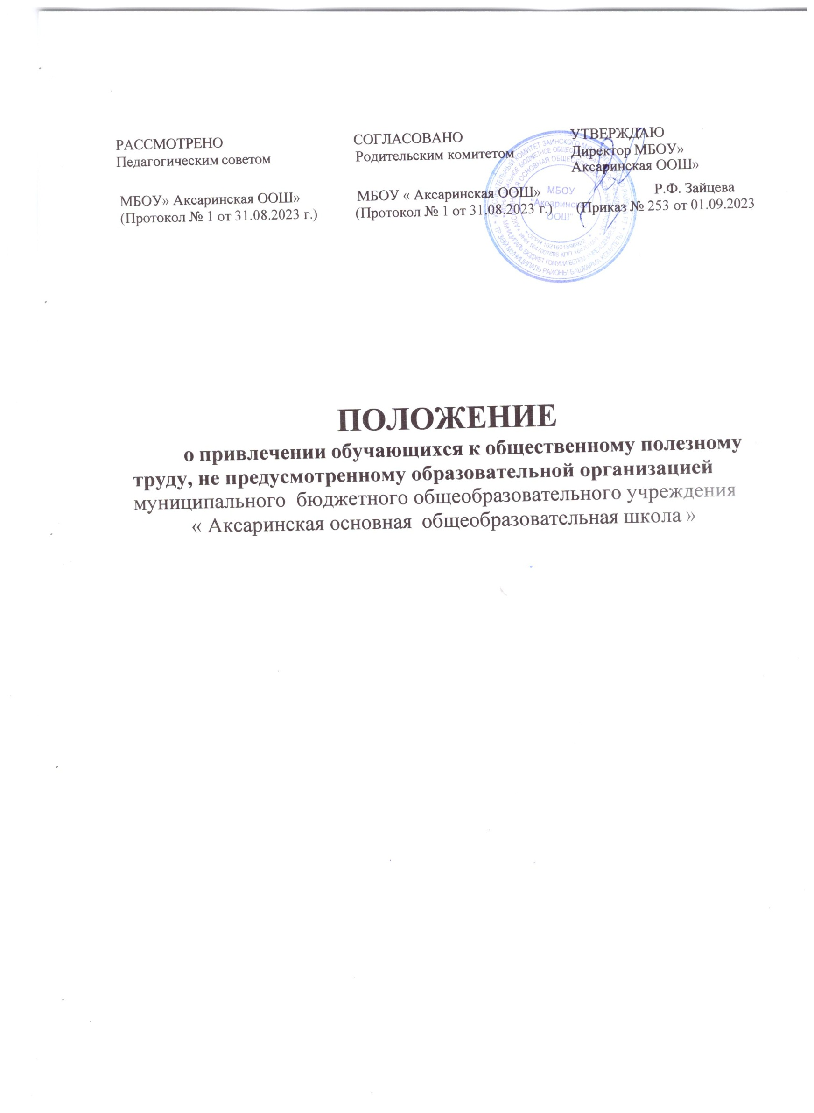кола »

ОБЩИЕ ПОЛОЖЕНИЯ
Настоящее Положение о привлечении обучающихся к труду, не предусмотренному образовательной программой (социально-значимая деятельность, общественно - полезный труд обучающихся) Муниципального бюджетного общеобразовательного учреждения « Аксаринская основная общеобразовательная школа » разработано на основе следующих документов:
- Федеральный Закон «Об образовании в Российской Федерации» от 29.12.2012
№273-ФЗ;
-постановление Главного государственного санитарного врача Российской Федерации от 28 сентября 2020 года №2.4.3648-20 «Санитарно-эпидемиологические требования к организациям воспитания и обучения, отдыха и оздоровления детей и молодежи»;
- Федеральный закон от 13.06.2023 № 259-ФЗ «О внесении изменений в статью 63 Трудового кодекса Российской Федерации»;

Федеральный закон от 04.08.2023 №479-ФЗ «О внесении изменений в Федеральный закон «Об образовании в Российской Федерации».
Социально-значимая деятельность, общественно – полезный труд обучающихся образовательного учреждения - это совокупность действий субъектов образовательного процесса, направленных на реализацию социальных преобразований и проблем социума, способствующих позитивным изменениям в самом человеке, в среде образовательного учреждения и во внешней социальной среде, закрепляющих у подростков социальные знания, навыки, социальный опыт и социальные роли во взаимоотношениях между субъектами образовательно-воспитательного процесса.
Социально-значимая деятельность, общественно – полезный труд обучающихся - составная часть общественных отношений, возникающих в сфере образования в связи с реализацией права на образование, обеспечением государственных гарантий прав и свобод человека в сфере образования и созданием условий для реализации права на образование, способствующая личностному, социальному и профессиональному становлению обучающихся МБОУ «Аксаринская ООШ».

Целями организации общественно полезного труда является:
  - приобретение практических навыков организации трудовой деятельности и участие в ней;
активизация деятельности обучающихся по благоустройству школы, озеленению пришкольной территории МБОУ «Аксаринская ООШ».
  - эколого-трудовое воспитание обучающихся.

Основными задачами организации общественно полезного труда являются:
- формирование трудовых навыков;
- формирование чувства ответственности по отношению к своей школе;
- воспитание гражданской позиции и ответственности;
- воспитание любви и бережного отношения к природе и окружающему миру;
- воспитание у обучающихся добросовестного отношения к труду, высоких нравственных качеств гражданина, рачительного отношения к общественной и личной собственности;

- знакомство с элементами экономики и организации труда;
- способствование физическому развитию обучающихся, укреплению их здоровья;
- формирование у обучающихся трудолюбия, базовых трудовых навыков, ответственного отношения к труду и его результатам, к имуществу образовательной организации; воспитание трудовой и учебной дисциплины;
- развитие навыков работы в команде, взаимопомощи, ответственности, патриотизма, умения ориентироваться в социуме;
- ознакомление обучающихся на практике с основами современного производства, формирование интереса к профессиям, закрепление умений и навыков, знаний, получаемых в процессе трудового обучения, профильной и общеобразовательной подготовки;
- оказание обучающимися посильной помощи в благоустройстве МБОУ «Аксаринская ООШ».прилегающей к ней территории;
- Самообслуживание обучающихся по наведению чистоты и порядка в здании МБОУ «Аксаринская ООШ». классных кабинетах, пришкольной территории.

Социально-значимая деятельность, общественно-полезный труд обучающихся основаны на следующих принципах:
- учет интересов и возрастных особенностей подростков;
- единство воспитательной и оздоровительной работы;
- общественно-полезная направленность;
- многоролевой характер деятельности;
- развитие и сохранение традиций;
- творческая инициатива и самостоятельность.

Социально-значимая деятельность, общественно полезный труд усиливает прикладную направленность трудового и профориентационного обучения и
воспитания обучающихся. Привлечение обучающихся к труду, не предусмотренному образовательной программой, осуществляется в соответствии с требованиями трудового законодательства, с учетом возрастных и психофизических особенностей, в течение учебного года и период каникул.
Привлекаются к труду обучающиеся 1-9 классов.
Организацию и проведение работ определяет классный руководитель при согласовании с заместителем директора по учебно-воспитательной работе. График работ может корректироваться с учетом погодных условий, вида проводимых работ и занятости обучающихся.

Работы проводятся не чаще двух раз в неделю продолжительностью:
- для обучающихся 1-4 классов – не более 30 минут;
- для обучающихся 5-9 классов – не более 40 минут;
В период летних каникул работы осуществляются по отдельному графику.

Обучающиеся могут быть освобождены от общественно полезного труда на основании медицинских справок и иных уважительных причин по заявлению родителей.
При осуществлении социально-значимой деятельности, общественно полезного труда обучающиеся могут приниматься на временную работу через центр занятости по их личному заявлению в порядке, установленном действующим законодательством.

СОДЕРЖАНИЕ И ОРГАНИЗАЦИЯ СОЦИАЛЬНО-ЗНАЧИМОЙ ДЕЯТЕЛЬНОСТИ, ОБЩЕСТВЕННО ПОЛЕЗНОГО ТРУДА ШКОЛЬНИКОВ
Направлениями общественно полезного труда обучающихся являются:
  - активное участие в работе класса, в организации школьных и классных мероприятий, художественной самодеятельности, спортивной работе;
  - труд на пришкольном участке, цветниках (посадка, прополка, полив цветочных и декоративных растений, прополка сорной растительности, окапывание деревьев; сбор овощей, фруктов, лекарственных растений);
  - участие в труде по самообслуживанию (поддержание порядка и чистоты в классе, несложный ремонт школьной мебели, оборудования кабинетов, учебно-наглядных пособий, книг, систематизация и оформление документов, создание театральных костюмов;
  - благоустройство школьной территории (полив растений, обрезка декоративных кустарников, роз, высадка деревьев, цветов);
  - работа в школьной библиотеке, помощь в школьном музее,
  - оформление школьной площадки, рекреаций, класса к мероприятию;
  - участие в труде по самообслуживанию: дежурство по классу и школе, в столовой, школьном гардеробе;
  - уборка учебных помещений, кабинетов; мытьё полов, учебной мебели, подоконников, дверей; проведение в кабинетах генеральных уборок;
  - озеленение внутренних помещений школы, посадка и пересадка комнатных растений, полив;
  - участие в волонтерских движениях различной направленности;
  - участие в субботниках,
  - составление, оформление и распространение листовок, памяток, блиц - опросов, видеороликов,
  - прохождение летней практики (на основании «Положения о летней трудовой практике»).
В классах допускается следующая работа:
    - в 1 классе - активное участие в работе актива класса, дежурство в классе (полив цветов, протирание классной доски), в столовой, участие в организации классных мероприятий, участие в художественной самодеятельности, спортивных мероприятиях;
    - во 2-4 классах - активное участие в работе актива класса, дежурство в классе (полив цветов, протирание классной доски, наведение порядка и чистоты в классе), в столовой, участие в организации школьных и классных мероприятий, участие в художественной

самодеятельности, спортивных соревнованиях, дежурство по школе, поддержание порядка на закрепленном участке территории школы;
    - в 5 - 9 классах - активное участие в работе актива класса, дежурство в классе (полив цветов, протирание классной доски, наведение порядка и чистоты в. классе), дежурство по школе, в столовой, участие в организации школьных и классных мероприятий, участие в художественной самодеятельности, спортивных мероприятиях, оказание помощи в соблюдении и поддержании образцового порядка на школьных территориях.
Формы организации труда различны и зависят от его содержания и объема, постоянного или временного характера работы, возраста обучающихся. Трудовые объединения школьников могут быть постоянными или временными, одновозрастными или разновозрастными.
Администрация МБОУ «Аксаринская ООШ» выделяет руководителей (из числа педагогов) для участия в организации труда обучающихся, которые осуществляют педагогическое руководство их трудовой деятельностью, обеспечивают ее связь с трудовым обучением, общеобразовательной подготовкой, воспитательную и профориентационную направленность, формирует трудовые объединения.
Классные руководители и руководители трудовых объединений устанавливают трудовые задания с учетом возраста обучающихся, их пола, условий работы и по согласованию с медицинскими работниками.
Участие в социально-значимой деятельности, общественно-полезном труде учитывается в рейтинговой системе обучающихся школы, при написании характеристик.

ОБЪЕКТЫ СОЦИАЛЬНО-ЗНАЧИМОЙ ДЕЯТЕЛЬНОСТИ, ОБЩЕСТВЕННО-
ПОЛЕЗНОГО ТРУДА ОБУЧАЮЩИХСЯ
Социально-значимая деятельность, общественно-полезный труд обучающихся в образовательном учреждении осуществляется по нескольким направлениям, представляющим взаимодействующие между собой блоки.
Основными блоками социально-значимой деятельности образовательного учреждения являются:
Поддержание образцового состояния ОУ:
а) оказание помощи в соблюдении и поддержании образцового состояния в помещениях МБОУ «Аксаринская ООШ»;
б) оказание помощи по поддержанию образцового состояния на закрепленном участке территории МБОУ «Аксаринская ООШ»;
в) оказание помощи в озеленении помещений школы и прилегающей территории; г) оказание помощи в осенне-весенний, летний периоды.
Акции:
а) направленные на профилактику детского дорожно-транспортного травматизма; б) гражданско-патриотической направленности;
в) экологической направленности;
г) направленные на профилактику наркомании, токсикомании, алкоголизма, злоупотребления ПАВ и социально опасных заболеваний.

Волонтёрское движение:
а) систематическая шефская и тимуровская работа по оказанию посильной помощи социально-незащищенным категориям населения (ветеранам военных действий, участникам трудового фронта, одиноким пожилым людям и т.п.);
б) проведение круглых столов с интересными людьми;
в) дискуссионные клубы, посвященные знаменательным и памятным датам России.

ОБЩИЕ ТРЕБОВАНИЯ БЕЗОПАСНОСТИ
Обучающиеся при выполнении общественно полезного труда должны соблюдать правила техники безопасности, установленные режимы труда и отдыха.
При несчастном случае руководитель общественно полезного труда, пострадавший или очевидец несчастного случая обязаны сообщить об этом дежурному администратору школы, специалисту по охране труда.
В процессе: работы обучающиеся должны соблюдать порядок выполнения работ, правильно применять рабочий инвентарь и инструмент, соблюдать правила техники безопасности.
Общественно полезный труд обучающихся организуется в строгом соответствии с правилами и нормами охраны труда.
Обучающиеся допускаются к участию в общественно полезном труде после обучения безопасным приемам труда, проведения с ними инструктажа по технике безопасности.
Запрещается привлечение школьников к работам, противопоказанным их возрасту, опасным с точки зрения здоровья (ядохимикатами, красками, запрещенными органами Роспотребнадзора, опасными растениями, с подъемом и перемещением тяжестей свыше установленной нормы для подростков), а также в эпидемиологическом отношении.
Ответственные должностные лица несут личную ответственность за безопасные условия труда обучающихся, их жизнь и здоровье.

НОРМАТИВНО-ОРГАНИЗАЦИОННОЕ ОБЕСПЕЧЕНИЕ СОЦИАЛЬНО- ЗНАЧИМОЙ ДЕЯТЕЛЬНОСТЬЮ В ЛЕТНИЙ ПЕРИОД
Организация и реализация социально-значимой деятельности сопровождается наличием следующих документов:
- приказ директора школы о назначении руководителей трудовых объединений;
- инструкции по технике безопасности при выполнении видов практической деятельности;
- журнала проведения инструктажа по технике безопасности;
- журнала учета выполнения практической деятельности обучающихся.

ЗАКЛЮЧИТЕЛЬНЫЕ ПОЛОЖЕНИЯ
Администрация МБОУ «Аксаринская ООШ» организует социально-значимую деятельность, общественно полезный труд обучающихся в строгом соответствии с правилами и нормами охраны труда, техники безопасности и производственной санитарии, согласовывает виды работ, условия труда и несет личную ответственность за безопасные условия труда обучающихся.

Запрещается привлечение обучающихся к работам, противопоказанным их возрасту, опасным в эпидемиологическом отношении, в ночное время, в праздничные дни, связанным с применением ядохимикатов, а также с подъемом и перемещением тяжестей свыше норм, установленных для подростков.
При несчастных случаях, происшедших с обучающимися в процессе социально- значимой деятельности, общественно полезного труда, им оказывается срочная медицинская помощь. Несчастные случаи и причины, приведшие к ним, расследуются и учитываются в соответствии с действующим законодательством. Организационно - технические причины несчастного случая должны быть немедленно устранены и приняты меры к предотвращению подобных случаев в дальнейшем.
Контроль за обеспечением здоровых и безопасных условий социально-значимой деятельности, общественно - полезного труда обучающихся осуществляет администрация МБОУ «Аксаринская ООШ».
5.5 Итоги социально-значимой деятельности оформляются в форме презентации, проекта, выставки, альбома, раскладного буклета, фотоотчёта и т.д.

СРОК ДЕЙСТВИЯ ПОЛОЖЕНИЯ
Настоящее Положение имеет неограниченный срок действия и действует до внесения изменений и дополнений.

